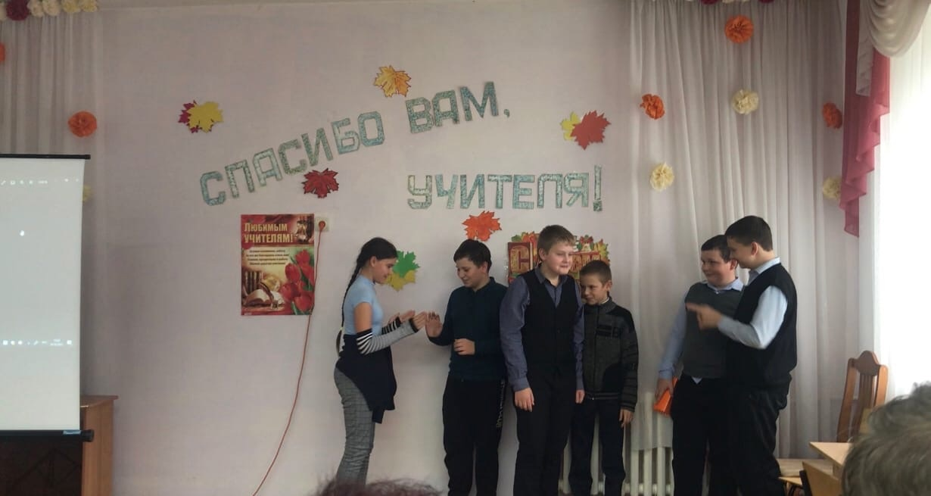
Выступление 6 класса на день учителя. Сценка «Подарок учителям!»

Выступление 9 класса.

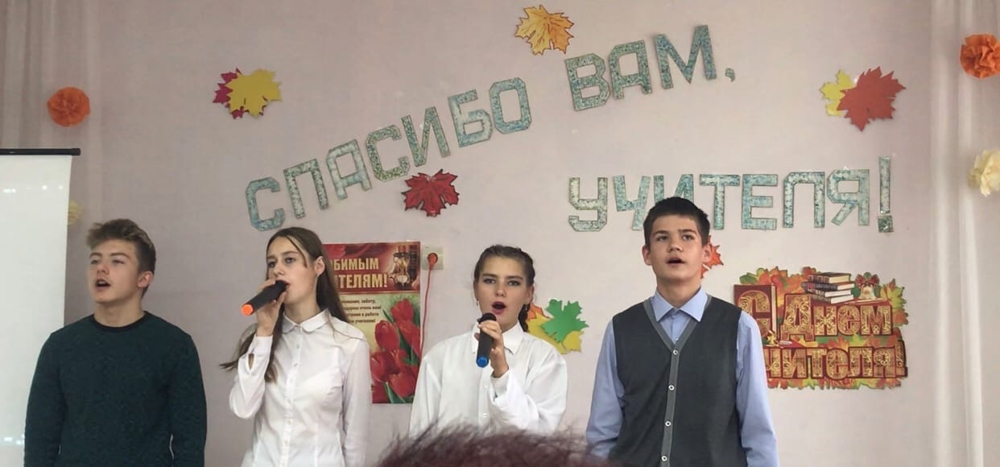
Выступление 8 и 9 классов

